ДУ «ІНСТИТУТ ЕПІДЕМІОЛОГІЇ ТА ІНФЕКЦІЙНИХ ХВОРОБ
ім. Л.В.ГРОМАШЕВСЬКОГО НАМН УКРАЇНИ»

НАУКОВИЙ ЦЕНТР ГРИПУ ТА ГРІ

Тижневий бюлетень
щодо ситуації з грипу та COVID-19 в Україні
за даними 4 дозорних центрів
(Київ, Дніпро, Одеса, Хмельницький).
4 тиждень 2023 року

Публікується на сайті www.ukrinfluenza.com.ua

З 2008 року в Україні функціонує система дозорного епіднагляду (ДЕН) за грипоподібними захворюваннями (ГПЗ)* та тяжкими гострими респіраторними захворюваннями (ТГРЗ)*. Дозорні центри розташовані у різних географічних зонах країни: в Києві, Дніпрі, Одесі та Хмельницькому, які включають 15 дозорних станцій: 9 – стаціонарів та 6 - поліклінік.
* - під визначення випадків ГПЗ та ТГРЗ підпадають випадки респіраторних захворювань, спричинених іншими вірусними інфекціями: грипом, аденовірусом, парагрипом, риновірусом, RSV, у тому числі коронавірусом SARS-CoV-2.
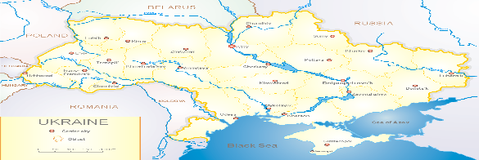
За даними ДЕН в Україні у 6 поліклініках 4-х дозорних центрів, на 4 тижні 2023 року (23.01. - 29.01.2023 р.) було зареєстровано 158 випадків (пок. 16,0 на 100 тис.), що відповідали визначенню ГПЗ, приріст рівнів захворюваності склав 64,6 % у порівнянні з минулим тижнем (рис. 1).

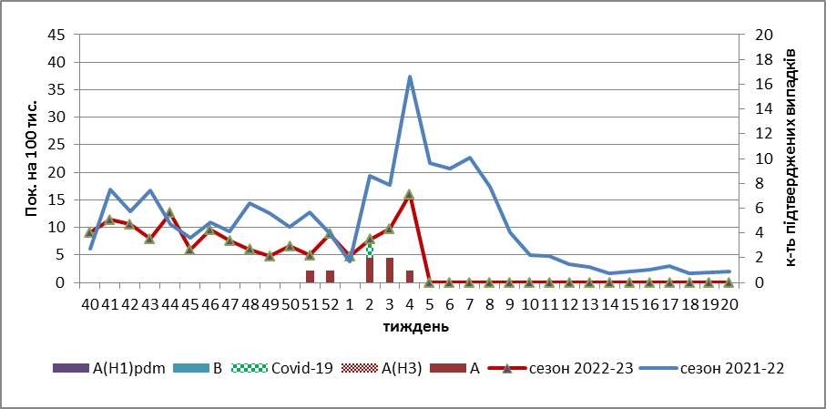

Рис.1. Динаміка реєстрованих випадків, що відповідають визначенню ГПЗ та кількість підтверджених випадків грипу та SARS-CoV-2 в 4-х дозорних центрах України в сезоні 2022-2023 років.

На 4 тижні 2023 року в 9 стаціонарів 4-х дозорних центрів було госпіталізовано 786 хворих, що на 3,6 % більше, ніж на минулому тижні, з них 546 дітей (69,5 %) з підозрою на ТГРЗ. Частка ТГРЗ від усіх госпіталізованих хворих склала 13,7 %. Зареєстровано 108 хворих (пок. 4,6 на 100 тис.), що відповідали визначенню ТГРЗ, з них 64 (пок. 14,3 на 100 тис.) – діти віком до 17 років. Приріст рівнів захворюваності склав 13,7 % у порівнянні з попереднім тижнем. За результатами лабораторного дослідження у 12 випадках отримано позитивні результати на наявність вірусів грипу А та вірусів SARS-CoV-2. (рис.2).

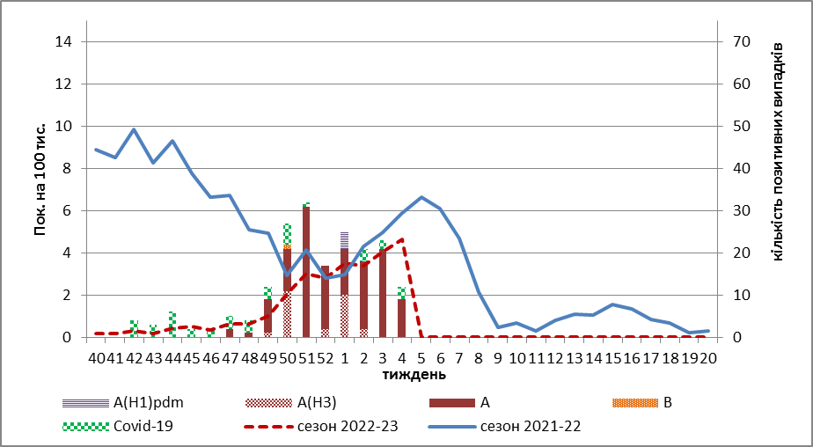

Рис. 2. Динаміка реєстрованих випадків ТГРЗ та кількість лабораторних підтверджень грипу та SARS-CoV-2 в 4-х дозорних центрах України в сезоні 2022-2023 років.

З 40 тижня 2022 р. по 4 тиждень 2023 р. методом ПЛР було досліджено 283 носогорлянкових змивів від хворих на ГПЗ та ТГРЗ. Всього лабораторно підтверджено 192 випадки (68,0 %), з них виявлено 40 (20,8 %) вірусів SARS-CoV-2 і 152 (79,1 %) вірусів грипу А та В: грип А (не субтипований) – 124, А(Н3) – 26, А(Н1)pdm09 – 1, грип В – 1.

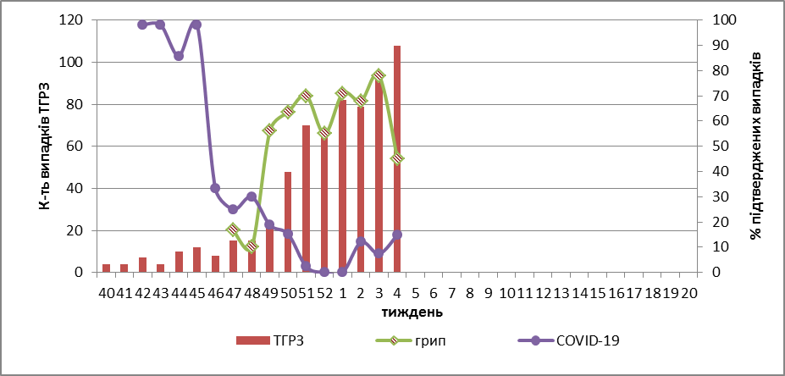

Рис. 3. Відсоток підтверджених випадків грипу та COVID-19 серед хворих, які знаходились на стаціонарному лікуванні із тяжким гострим респіраторним захворюванням у період з 40 тижня 2022 року по 20 тиждень 2023 року.

Інтенсивність епідемічного процесу грипу поступово знижується, відсоток підтверджених випадків грипу на 4 тижні 2023 року складав 45,5 %. Відсоток підтверджених випадків COVID-19 зростає (15,0 %), як серед дорослого так і серед дитячого населення. Поширення вірусів грипу на території України триває, починаючи з 49 тижня (05.12 - 11.12.2022 р.) вже 8 тижнів поспіль спостерігається домінування вірусів грипу А та В, що наочно відображено на рис. 3.
За даними щотижневого бюлетеня ECDC-ВООЗ (https://flunewseurope.org), на 3 тижні 2023 року в країнах Європейського Регіону триває епідемія грипу, частка позитивних на грип зразків від хворих на ГПЗ та ТГРЗ залишалась стабільною 23,0 %, порівняно з попереднім тижнем – 22,0 %. Епідпоріг у 10,0 %, встановлений для країн Регіону вперше був перевищено на 45 тижні 2022 р., але з 51 тижня 2022 р. поступово знижується. Епідемія грипу в цьому році розпочалася раніше, у порівнянні з попередніми сезонами, наприклад, минулі епідемії розпочинались на 47 тижні у сезоні 2019–2020 рр. і на 49 тижні - у сезоні 2021–2022 рр. При цьому пік епідемічної активності також настав раніше - на 51 тижні 2022р., ніж у попередні сезони: на 52 тижні у сезоні 2021–2022 рр. чи на 5 тижні у сезонах 2017–2018 рр. і 2019–2020 рр.
Циркуляція вірусів грипу в країнах Регіону змішана, з перевагою вірусів А(Н1)pdm09 та грипу В, як у системах дозорного, так і недозорного епіднагляду.
За даними дозорних установ, які проводять епіднагляд за ТГРЗ на базі лікарень, повідомляють, що найвищі відсотки позитивних зразків на грип відзначені у таких країнах: Румунія (49%), Сербія (42%), Литва (36%), Російська Федерація (31%), Ірландія (27%), Україна (26%), Албанія (25%), Киргизстан (25%), Боснія і Герцеговина (23%). З початку сезону 2022-2023 рр в дозорних клініках методом ПЛР було підтверджено грип А (n=2254; 77%); із них субтиповано 1927 вірусів: 1434 (74%) – A(H1)pdm09, 493 (26%) – А(Н3). Що стосується вірусів типу B, то лінійна належність була встановлена лише для 23% (n=167) – все були віднесені до лінії B/Victoria
За даними ЦГЗ МОЗ, на 4 тижні 2023 року частка підтверджених випадків COVID-19 в України зменшилась на 4,1 % серед дорослих та збільшилась серед дітей на 3,0 %, у порівнянні з попереднім тижнем. Зареєстровано 43 летальних випадки серед осіб віком 60+, що на 2,4 % вище, ніж на минулому тижні.
Отже, за даними ДЕН, на території України відмічається спільна циркуляція вірусу SARS-CoV-2 та вірусів грипу А та В, які з 49 тижня 2022 року є домінуючими. За звітній тиждень приріст рівнів захворюваності на ТГРЗ відбувся за рахунок дорослого населення – на 19,4 %, а серед дітей - на 16,4 %, у порівнянні з минулим тижнем. Загалом за тиждень частка підтверджених випадків грипу та COVID-19 складала 60,0 %, серед дитячого населення відсоток коливався від 50,0 % - у віковій групі 5-14 років до 67,0 % - серед дітей 15-17 років.

Виконавці:
Професор, д.мед.н. Міроненко А.П.
к.мед.н. Голубка О.С.

